1 Окно входа
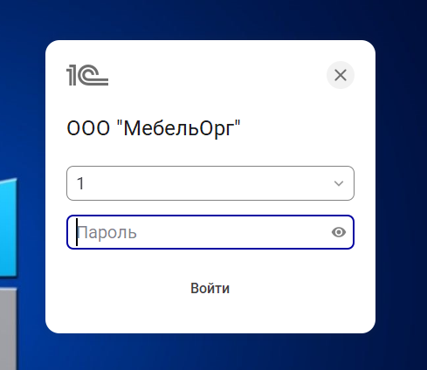
2 Главная форма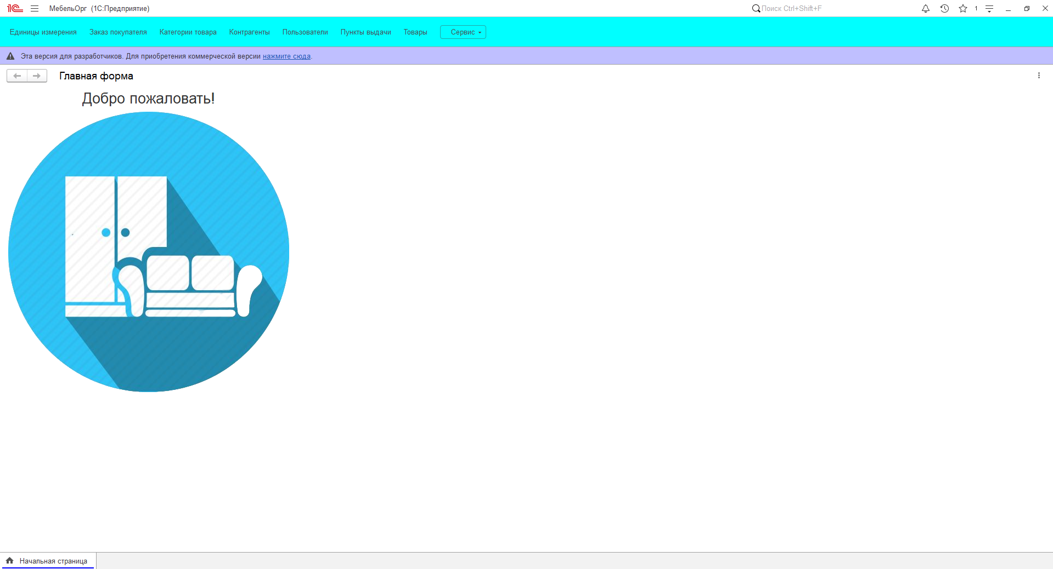
3 Ед измерения (Здесь информация об единицах измерения которые есть сейчас в таблице)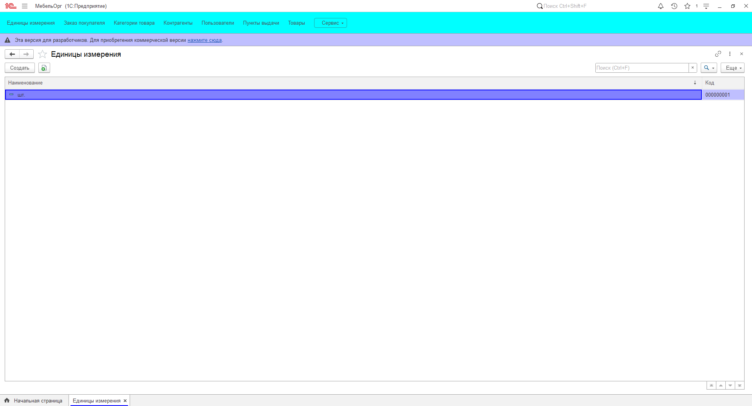
4 Заказы покупателей 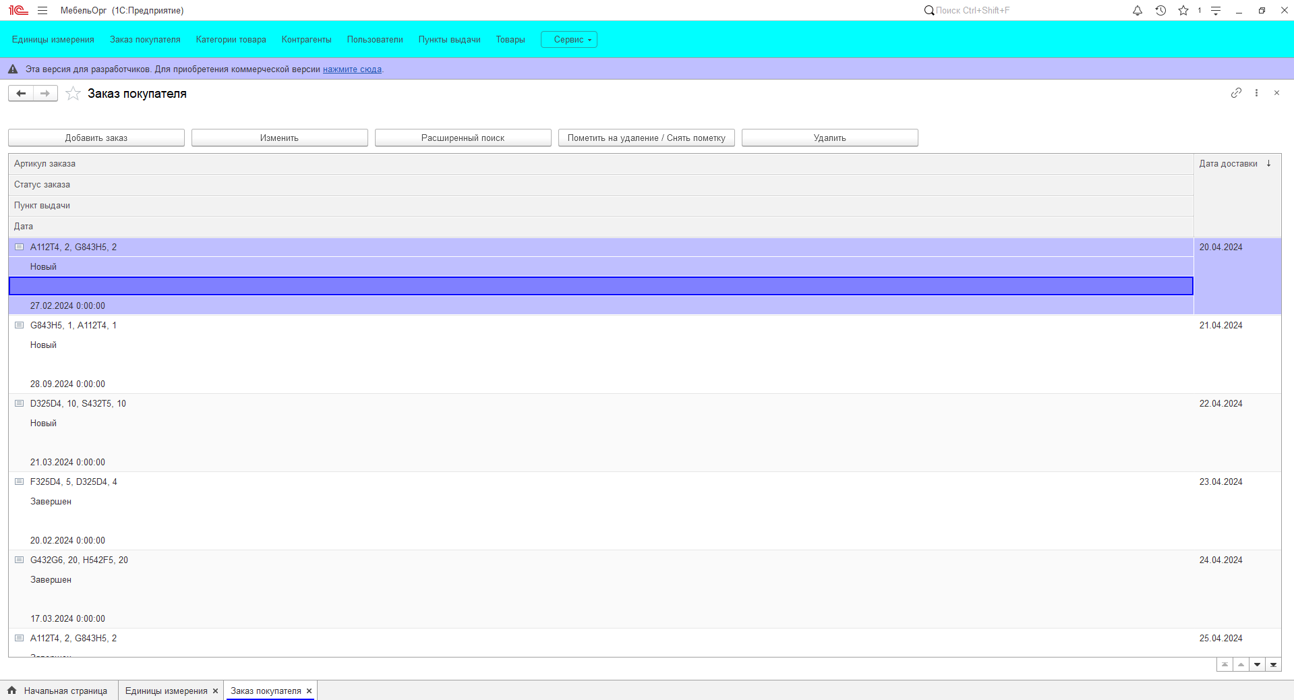
Создание нового заказа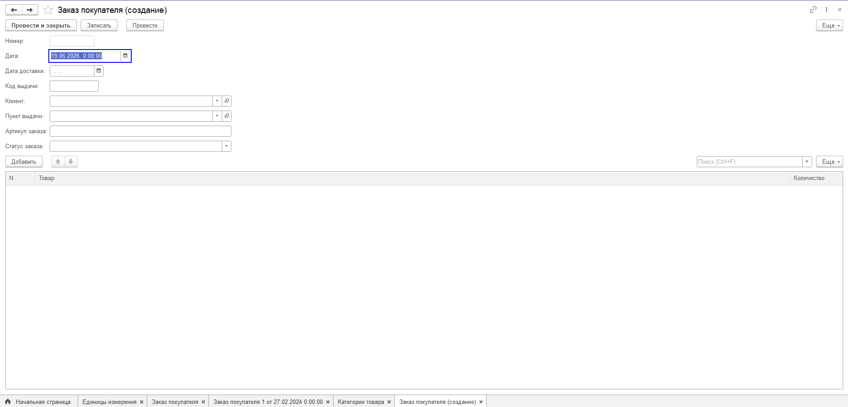
Изменение уже существующего заказа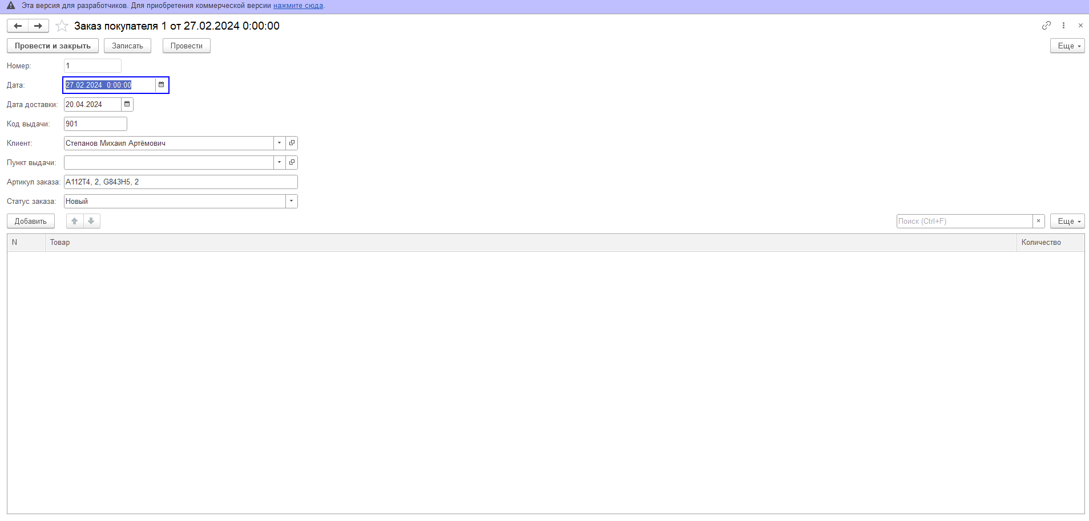
Расширенный поиск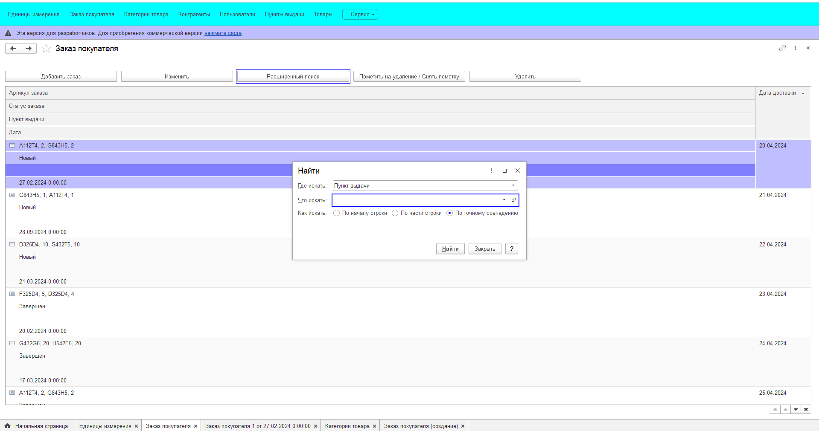
Пометка заказа на удаление (Метка стоит на выделенном заказе)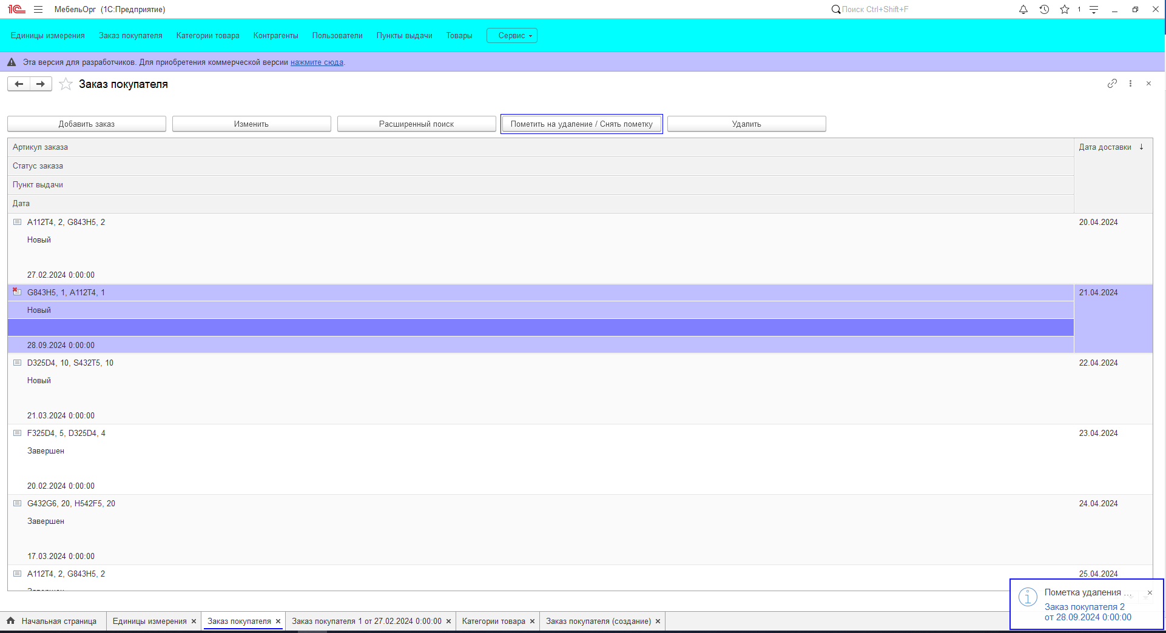
Удаление заказа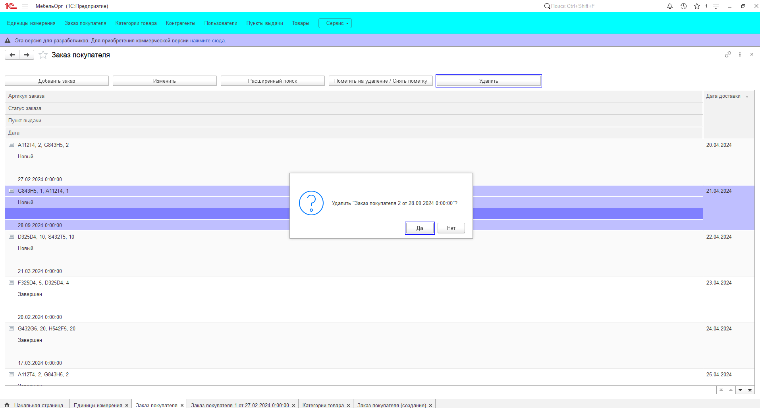
5 Категории товара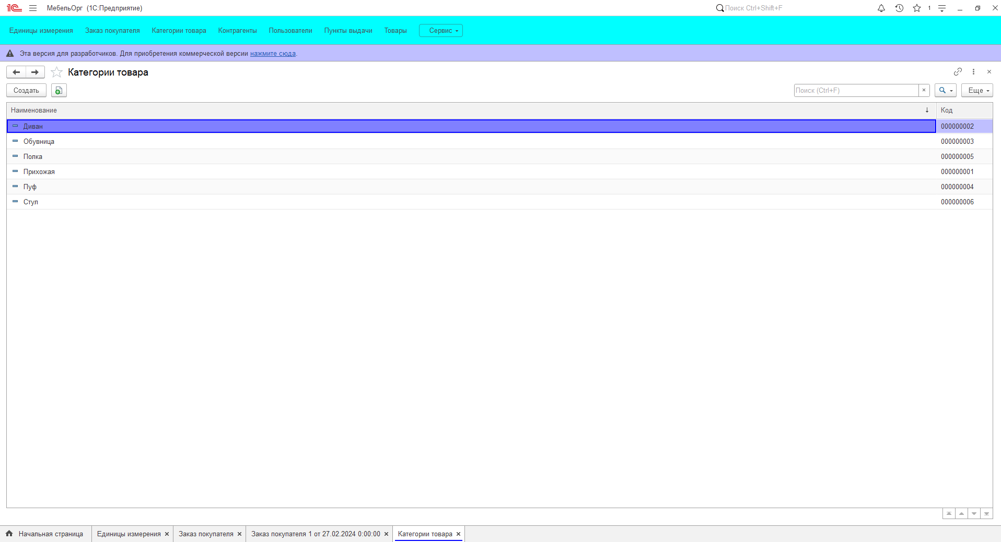
6 Контрагенты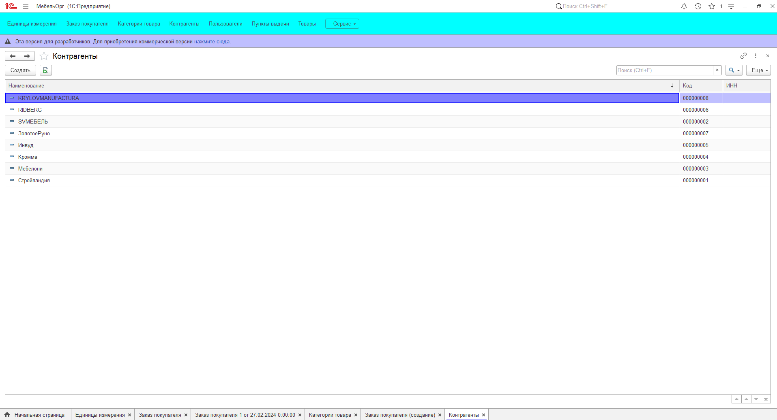
7 Пользователи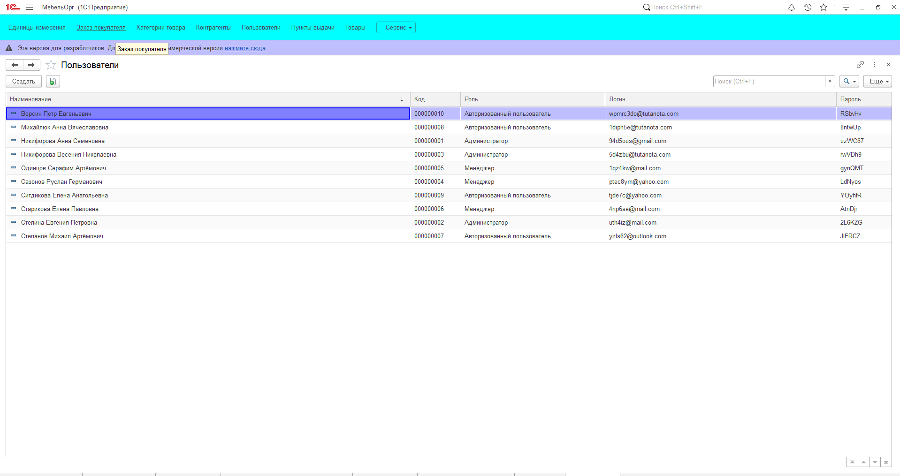
8 Пункты выдачи
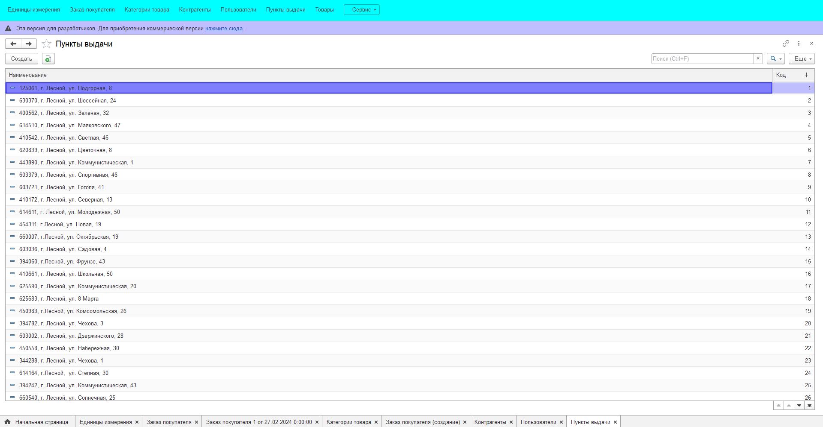
9 Товары
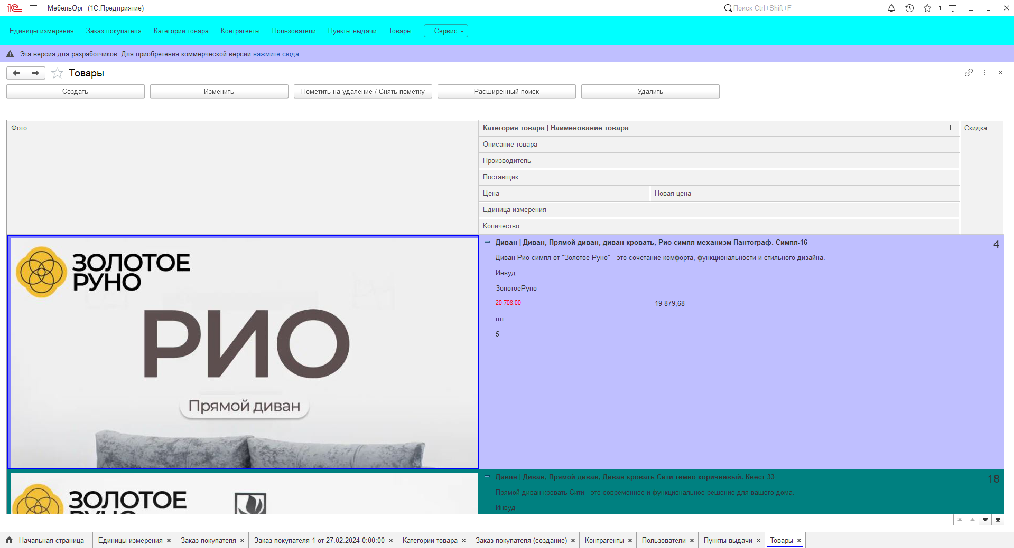
Создание товара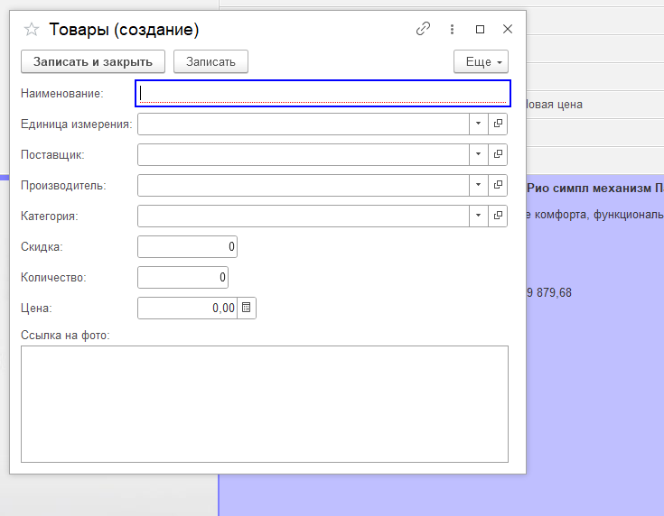
Изменение товара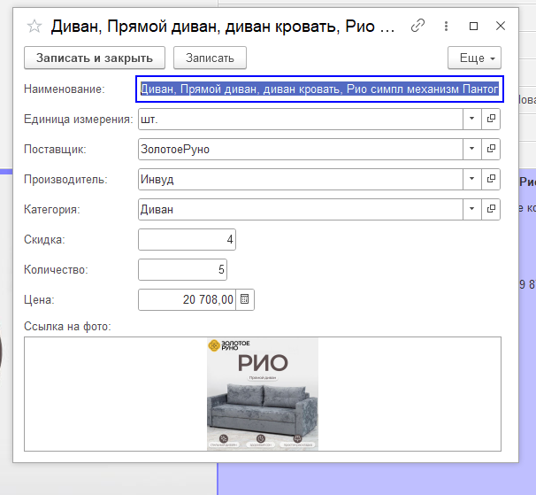
Пометка на удаление товара ( Находится слева от наименования (Уже поставлена на активном товаре)) 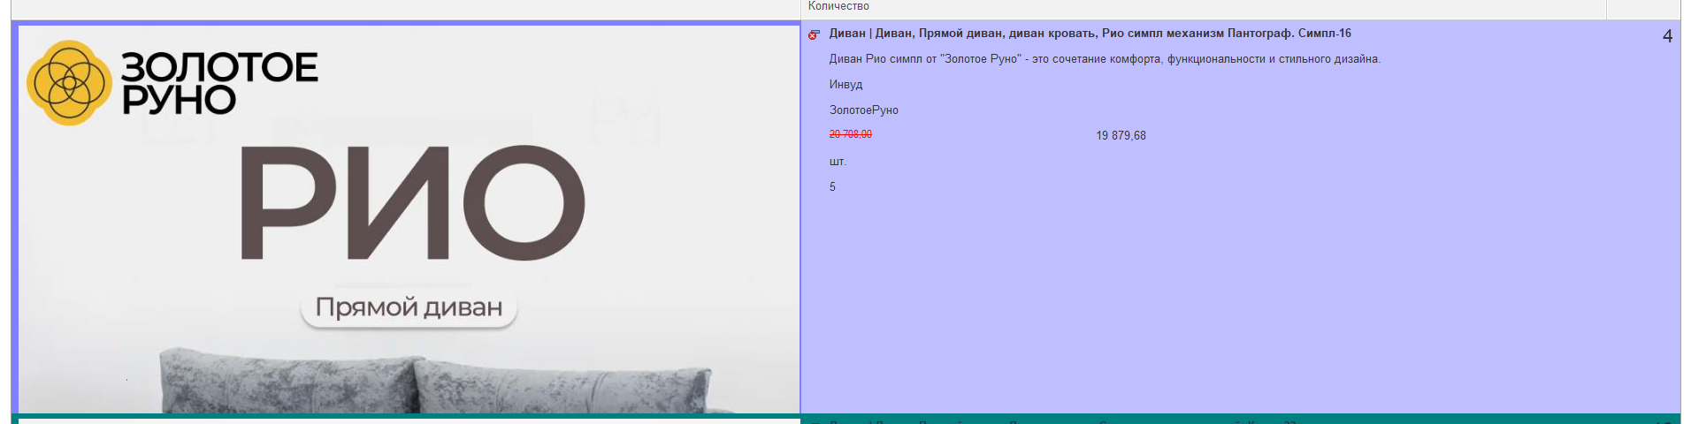
Расширеный поиск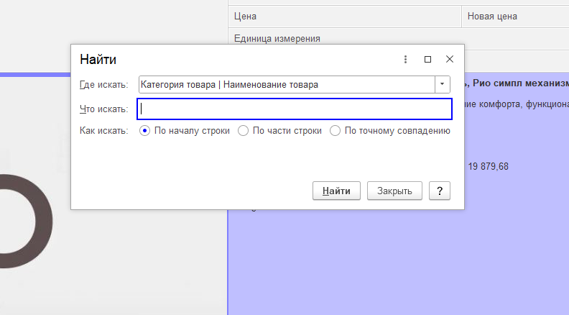
Удаление товара 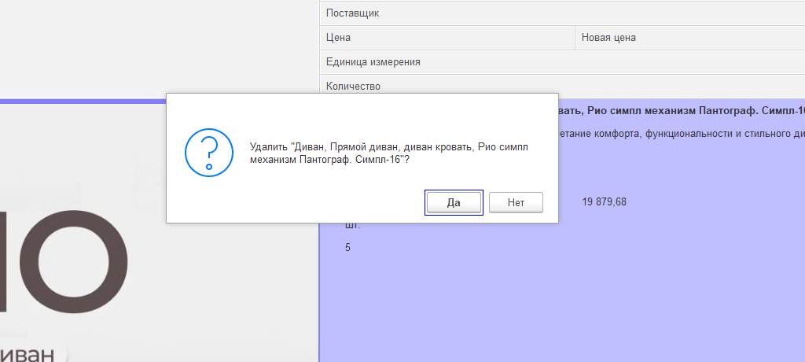
Если скидка больше 15% (Цвет поменян и цена перечеркнута)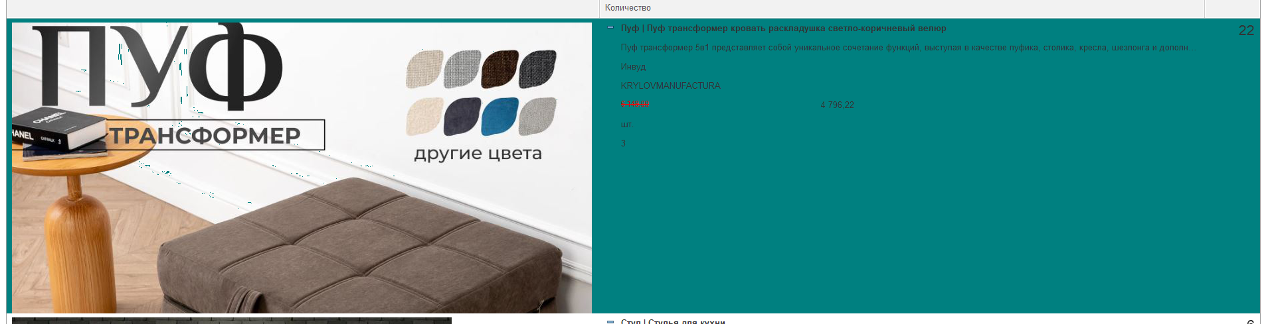Для сортировки нажать на 1 из пунктов 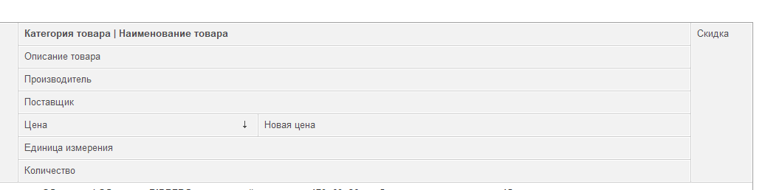
9 Загрузка товаров 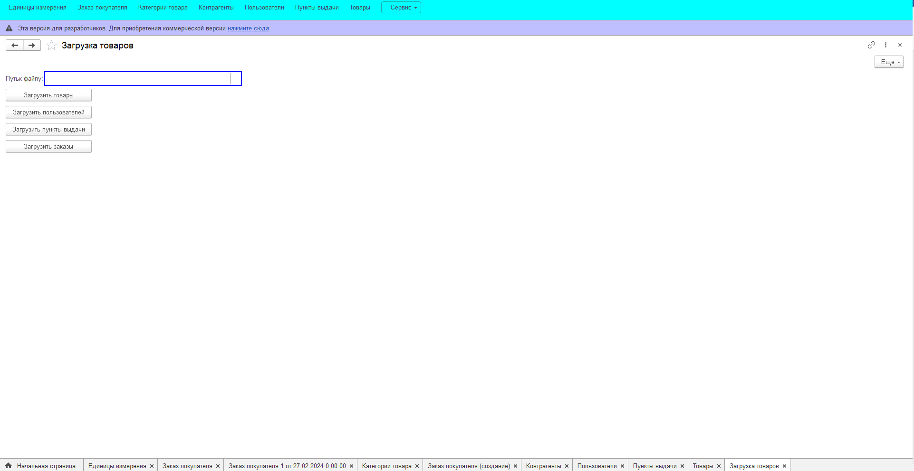
На данном экране есть область с заполнением путя файла (Нажатие на 3 точки открывает обзор файлов через проводник)
4 кнопки отвечающие за загрузку данных в свои БД

